No. DE INFORME: | 039- 2026
FECHA DE INFORME: | 25-08-2026
PROCESO Y/O DEPENDENCIA: | Oficina Asesora Jurídica
LÍDER DEL PROCESO Y/O DEPENDENCIA: | Doctora Martha Eugenia Cortes Baquero – Jefe Oficina Asesora Jurídica, encargada de las funciones de la Dirección General
TEMA DE SEGUIMIENTO: | Verificación Sistema Único de Gestión e información Litigiosa del Estado Colombiano - e-KOGUI primer Semestre 2026

NORMATIVIDAD:
Ley 87 de 1993: “Por la cual se establecen normas para el ejercicio del control interno en las entidades y organismos del Estado y se dictan otras disposiciones”.
Ley 790 de 2022: “Por la cual se expiden disposiciones para adelantar el programa de renovación de la administración pública y se otorgan unas facultados Extraordinarias al Presidente de la República”.
Decreto 4085 de 2011 “Por el cual se establecen los objetivos y la estructura de la Agencia Nacional de Defensa Jurídica del Estado”.
Decreto 1069 de 2015 “Por medio del cual se expide el Decreto Único Reglamentario del Sector Justicia y del Derecho” derogando el decreto 2052 de 2014.
Decreto 648 de 2017 “Por el cual se modifica y adiciona el Decreto 1083 de 2015, Reglamentario Único del Sector de la Función Pública”.
Decreto 2269 de 2019 “Por el cual se modifican parcialmente las funciones y estructura de la Unidad Administrativa Especial Agencia Nacional de Defensa Jurídica del Estado”
Decreto 104 de 2025 “Por el cual se adiciona la Sección 4 al Capítulo 2 del Título 3 de la Parte 2 del Libro 2 del Decreto 1069 de 2015, Único Reglamentario del Sector Justicia y del Derecho, para reglamentar el Sistema de Defensa Jurídica del Estado, se modifica la Sección 1 del Capítulo 4 del Título 3 de la Parte 2 del Libro 2 de Decreto 1069 de 2015 y se dictan otras disposiciones”
Circular externa No. 03 del 12 de julio de 2021 “Instructivo del Sistema Único de Gestión e Información Litigiosa del Estado E-KOGUI Perfil Control Interno”.
Resolución 353 de 2016 de la Agencia Nacional de Defensa Jurídica del Estado: “Por la cual se adopta una metodología de reconocido valor técnico para el cálculo de la provisión contable de los procesos judiciales, conciliaciones extrajudiciales y trámites arbitrales en contra de la entidad”.
Resolución Interna 1579 de 2022: “Por la cual se designa como Administrador del Sistema Único de Gestión e Información de la Actividad Litigiosa del Estado e-KOGUI, a un servidor público”.
Guía de Control Interno - ANDJE: Perfil jefe de Control Interno. Julio 2026.

JUSTIFICACIÓN DEL SEGUIMIENTO:
De conformidad con lo establecido en los artículos 2.2.21.4.9, literal “g” y 2.2.21.5.3 del Decreto 648 de 2017, y, lo establecido en el artículo 2 del Decreto 104 de 2025, la Oficina de Control Interno de la Agencia Logística de las Fuerzas Militares – ALFM realiza seguimiento y verificación a la información reportada en el Sistema Único de Gestión e Información de la Actividad Litigiosa del Estado e-KOGUI.
Así mismo, según lo establecido en el numeral 7 de la Guía de Control Interno de Julio de 2026, publicada por la Agencia Nacional de Defensa Jurídica del Estado – ANDJE, la presentación del certificado de seguimiento, correspondiente al I semestre de la vigencia 2026, debe ser presentado a más tardar el 31 de agosto correspondiente.
Adicionalmente, el Decreto 1069 de 2015, en el artículo 2.2.3.4.1.14 establece como funciones del Jefe de Control Interno: “Enviar semestralmente a la Agencia Nacional Defensa Jurídica del Estado, certificación sobre el resultado de la verificación, sin perjuicio de las acciones que se estimen pertinentes dentro de los planes de mejoramiento institucionales para asegurar la calidad de la información contenida en el Sistema “
Por lo anterior, con el fin de recolectar la información necesaria para el seguimiento, la Oficina de Control Interno mediante memorando No.2026100200167803, el 03-08-2026, solicitó a la Dirección Financiera, con plazo al 10 de agosto del presente año, la información relacionada con los profesionales responsables de los perfiles de Jefe Financiero y Enlace de Pagos en e-KOGUI. e, informar si la entidad presenta deuda derivada de sentencias judiciales y acuerdos conciliatorios; información relacionada con el reporte realizado por la Entidad en el Sistema Consolidador de Hacienda e Información Pública (CHIP) en 2026 respecto de la cuenta 2.4.60-Creditos Judiciales.
A la vez, mediante memorando No.2026100200167793, el 03-08-2026, se solicitó, a la Oficina Asesora Jurídica (OAJ), información relacionada con los profesionales y, procesos jurídicos gestionados durante el periodo en verificación, de conformidad con lo requerido para el diligenciamiento de la plantilla de Control Interno, dicha información se solicitó con entrega al 10 de agosto del presente año.

GESTIÓN / ACCIONES DEL SEGUIMIENTO:
Con memorando No.2026100400169773, del 05-08-2026, y memorando No.2026110200174503, del 12-08-2026, la Oficina Asesora Jurídica y la Dirección Financiera respectivamente, dieron respuesta a las solicitudes de información realizadas previamente por la Oficina de Control Interno.
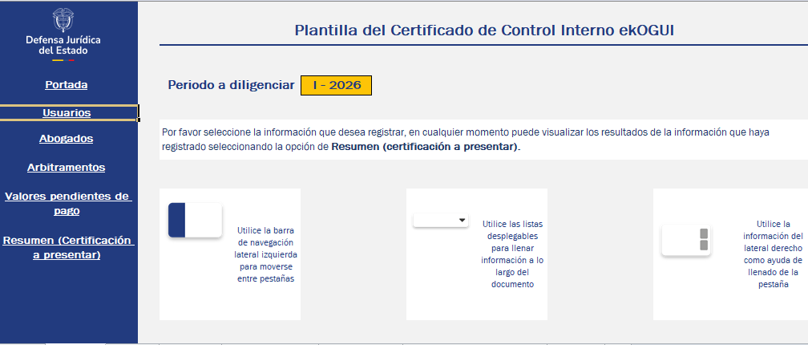
Una vez revisada y analizada la información, remitida por los procesos de la ALFM, antes mencionados, la Oficina de Control Interno, con el propósito de contrastarla, descargó la información registrada en el Sistema Único de Gestión e Información de la Actividad Litigiosa del Estado e-KOGUI, desde la página https://e-KOGUI.defensajuridica.gov.co/Pages/NEW/index.aspx y descargó la última versión de la “Planilla de Control Interno”, correspondiente a un archivo en formato Excel que consta de 7 hojas, así:
Fuente: plantilla de certificado de control interno de la Agencia Nacional Defensa Jurídica del Estado I Semestre de 2026.
Desde el usuario del Jefe de Control Interno, en e-KOGUI, se descargaron los reportes relacionados con:
- Usuarios registrados por perfil.
- Información de Abogados de la Entidad.
- Información Anexo Abogados de la Entidad.
- Información Arbitramentos.
- Información Valores pendientes de pago.
- Resumen (Certificación a presentar).

- Hoja “USUARIOS”
De conformidad con el artículo 2 del Decreto 104 de 2025, y el artículo 2.2.3.4.1.6 del Decreto 1069 de 2015, los usuarios del sistema e-KOGUI, “son los funcionarios que ocupen los siguientes cargos o designaciones”:
- Jefe de Oficina Asesora Jurídica o quien haga sus veces.
- Administrador del Sistema en la entidad.
- Abogado(s) de la entidad.
- Secretario Técnico de Comité de Conciliación.
- Jefe de Oficina Financiera o quien haga sus veces
- Jefe de Oficina de Control Interno o quien haga sus veces.
- Enlace de pagos o quien haga sus veces.
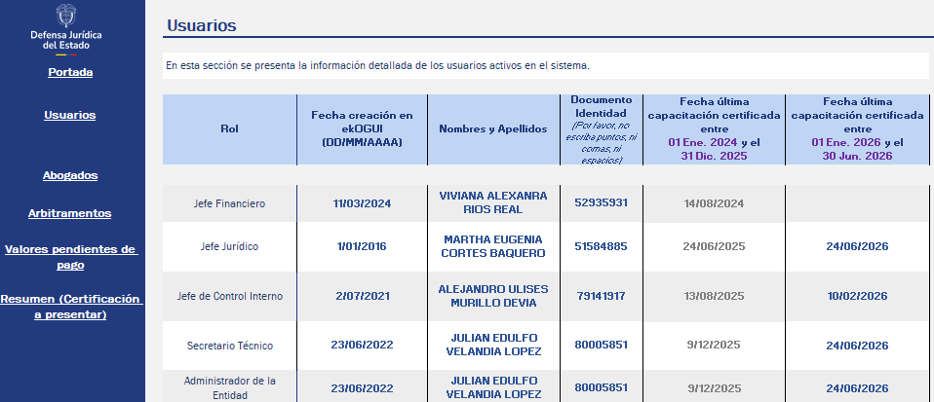

Fuente: plantilla de certificado de control interno de la Agencia Nacional Defensa Jurídica del Estado I semestre 2026

Análisis Oficina de Control Interno:
Con respecto de los funcionarios que ejercen los roles, definidos en el Sistema e-KOGUI, se confirmó que no se presentaron cambios en los responsables de los mismos, entre el II semestre de 2025 y el I semestre de 2026, razón por la cual, la Agencia Logística de las Fuerzas Militares cumple con la designación y registro de los funcionarios para los diferentes roles del sistema.
En relación con las capacitaciones de los funcionarios, que hacen uso de la plataforma e-KOGUI, todos los roles cuentan con la capacitación actualizada entre el 01-01-2024 y el 31-12-2025; pero, para el periodo de 01-01-2026 al 30-06-2026, el Jefe Financiero no realizó capacitación y, por ende, no se diligencia en el presente formato, según lo solicitado por la ANDJE. Sin embargo, la Tesorera de la Entidad participó en la capacitación realizada el 24-04-2026 por el EKOGUI sobre el nuevo módulo de gestión financiera.
- Hoja “ABOGADOS”
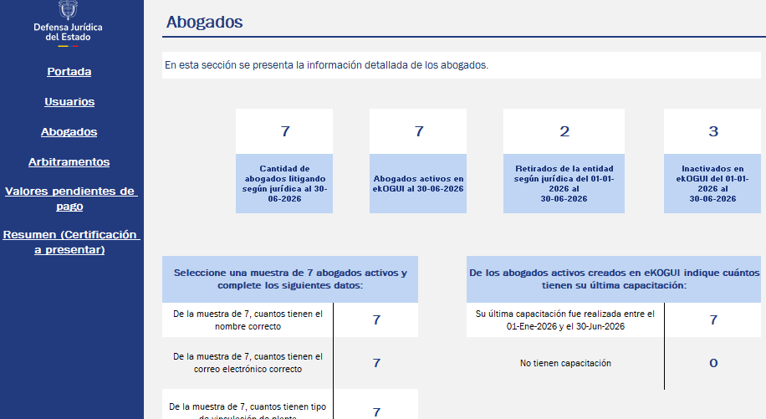

Fuente: plantilla de certificado de control interno de la Agencia Nacional Defensa Jurídica del Estado I semestre de 2026.
Análisis Oficina de Control Interno:
Todos los abogados activos, en el e-KOGUI, cuentan con capacitación vigente y solo uno presenta vinculación por contrato de prestación de servicios, a través del contrato 001-022-2026 en cuya obligación 10.1.2.13 del contrato en comento, se encuentra registrada la obligación en relación con el sistema e-KOGUI.
Se evidenció en la herramienta o sistema de información e-KOGUI que los Abogados Néstor Gabriel Vergara Puerta está inactivo desde el 03-03-2026, Sandra Marcela Quiroga Pabón esta inactiva desde el 11-03-2026 y Clara Patricia Luengas Sanchez esta inactiva el 10-04-2026, de los inactivos (3), para el periodo 01-01-2026 al 30-06-2026 se reporta el retiro de dos de ellos.

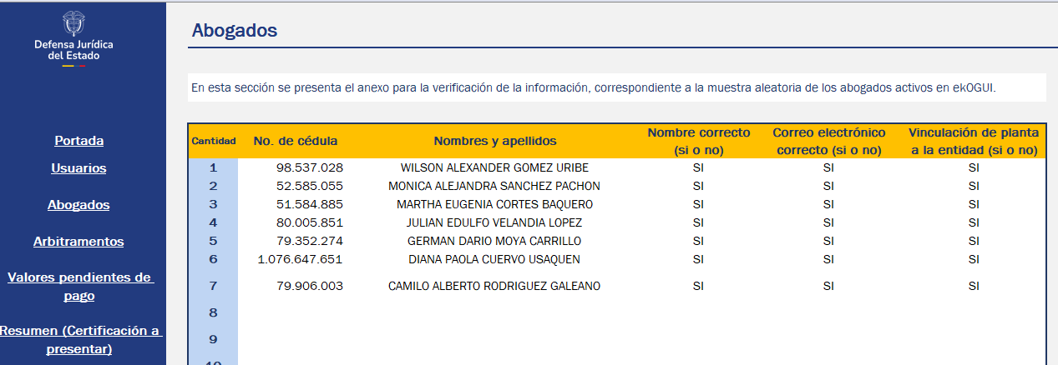
- Hoja “ANEXO ABOGADOS”

Fuente: plantilla de certificado de control interno de la Agencia Nacional Defensa Jurídica del Estado I semestre 2026.
Análisis Oficina de Control Interno:
Esta hoja, toma una muestra de abogados de la entidad, donde se revisa: la correcta escritura del nombre y apellido, el correo electrónico correcto y tipo de vinculación a la Entidad.
De acuerdo con la verificación, surge una recomendación específicamente para que el abogado Wilson Alexander Gomez Uribe registre el correo institucional y no el correo personal, como a la fecha se encuentra.

- Hoja “ARBITRAMENTOS”
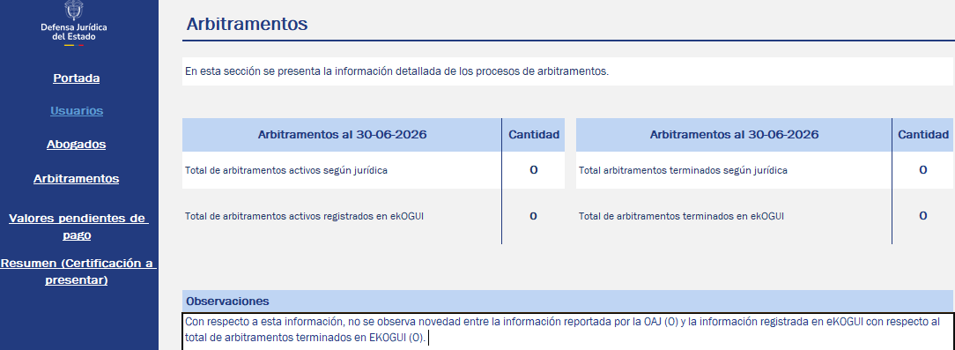

Fuente: plantilla de certificado de control interno de la Agencia Nacional Defensa Jurídica del Estado I Semestre de 2026.
Análisis Oficina de Control Interno:
Contrastando la información reportada por la OAJ, frente al reporte descargado del sistema E-KOGUI, relacionada con los arbitramentos en el I semestre de 2026, NO se observa novedad entre la información reportada por la OAJ (0) y la información registrada en E-KOGUI con respecto al total de arbitramentos terminados en E-KOGUI (0).

- Hoja “VALORES PENDIENTES DE PAGO”

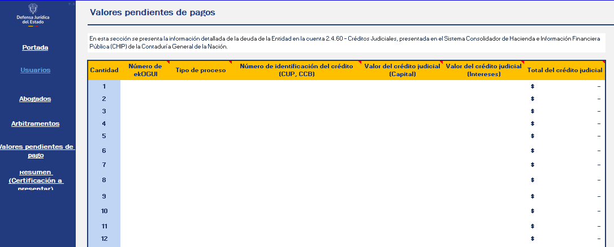

Fuente: plantilla de certificado de control interno de la Agencia Nacional Defensa Jurídica del Estado I Semestre 2026.
Análisis Oficina de Control Interno:
En esta hoja, se registra el comportamiento de la deuda derivada de sentencias judiciales y acuerdos conciliatorios. Para dicho ejercicio, se solicitó la información que registró la Entidad en el Sistema Consolidador de Hacienda e Información Financiera Pública (CHIP), en la cuenta 2.4.60 – Créditos Judiciales.
La información solicitada incluye el detalle de la deuda identificada, con el fin de caracterizar de manera precisa las obligaciones derivadas de sentencias y conciliaciones.
De acuerdo con la información reportada por la Dirección Financiera, a través del Memorando No.2026110200174503 del 12-08-2026, se indica que no se tienen saldos en la cuenta 2.4.60 Créditos Judiciales, por ende, no hay deudas derivadas de sentencias judiciales y acuerdos conciliatorios.

- CERTIFICADO DE SEGUIMIENTO DE CONTROL INTERNO
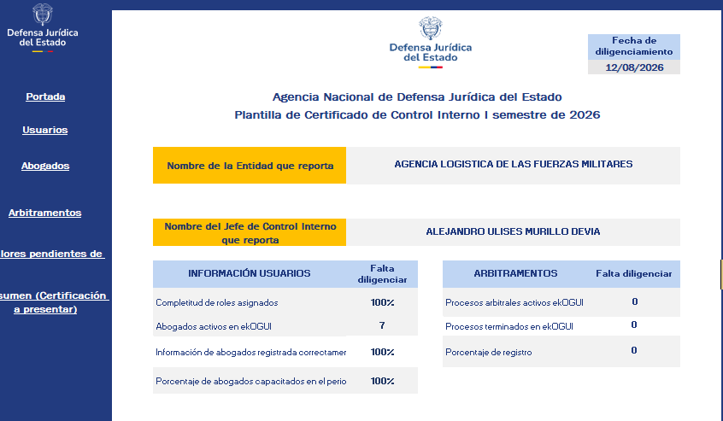

Fuente: plantilla de certificado de control interno de la Agencia Nacional Defensa Jurídica del Estado I Semestre 2026.
De conformidad con lo establecido en el inciso 2 del artículo 2.2.3.4.1.14 del Decreto 1069 de 2015, y los numerales 6 de la Guía de Control Interno de la ANDJE, la Oficina de Control Interno de la ALFM realizó dentro del término establecido, el reporte de la Planilla de Control Interno, correspondiente al primer semestre de la vigencia 2026.

HALLAZGO

No. | Descripción | Requisito Incumplido | Proceso

OBSERVACIONES Y/O SUGERENCIAS:
- Se recomienda a la Oficina Jurídica que el abogado Wilson Alexander Gomez Uribe, funcionario de planta de la entidad, registre el correo institucional y no el correo personal en el Sistema de Información EKOGUI.

SOPORTES DE LA REVISIÓN
- Sistema Único de Gestión e Información de la Actividad Litigiosa del Estado – E-KOGUI
- Guía de Control Interno, Agencia Nacional de Defensa Jurídica del Estado – Sistema E-KOGUI. Julio de 2026.

Elaboró: Revisó y Aprobó:

ORIGINAL FIRMADO
ORIGINAL FIRMADO

Adm. Emp. Sonia Patricia Origua Huerto P.D. Oficina Control Interno
Cont. Pub. Alejandro Murillo Devia
Cargo: Jefe Control Interno

